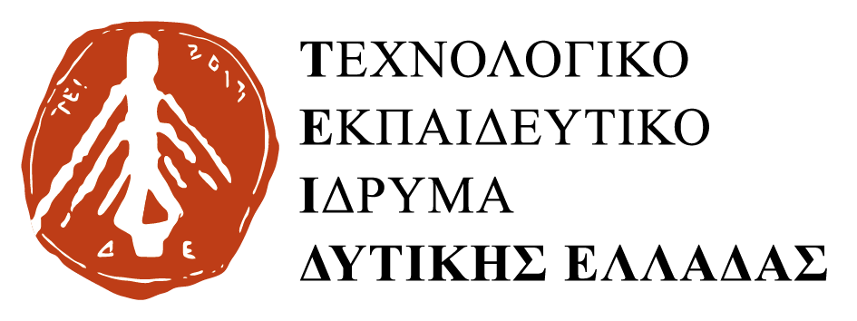
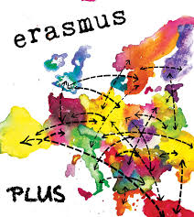
ΕΝΗΜΕΡΩΤΙΚΗ ΣΥΝΑΝΤΗΣΗ
ΓΙΑ ΤΟ ΠΡΟΓΡΑΜΜΑ
Για όλους τους φοιτητές
του TEI Δυτικής Ελλάδας

Παρασκευή 25/11/2016 ώρα 13.00
Μικρό Αμφιθέατρο Κεντρικού Κτιρίου (διάδρομος απέναντι από Σχολή ΣΕΥΠ)
